Доклад
о реализации мероприятий 3-го и 4-го этапов адресной программы Архангельской области «Переселение граждан из аварийного жилищного фонда» на 2013-2017 годы

Слайд № 1 – III этап программы
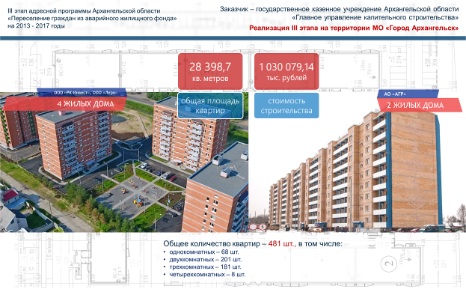
По результату реализованных ранее этапов адресной программы Архангельской области по переселению граждан из аварийного жилищного фонда, полномочия по реализации 3 и 4 этапов программы в муниципальном образовании «Город Архангельск» и 4 этапа программы в муниципальных образованиях «Коношское», «Онежское» и «Покровское» переданы на уровень Правительства Архангельской области (постановление Правительства Архангельской области от 08.06.2015 № 210-пп).

В рамках реализации 3 этапа программы переселения граждан из аварийного жилищного фонда на территории муниципального образования «Город Архангельск» построено
и введено в эксплуатацию 6 жилых домов на 481 квартиру для переселения 1 757 человек из 25,3 тыс. кв. м аварийного жилья. Стоимость заключенных государственных контрактов составила 1 030 079,14 тыс. рублей, т.е. стоимость 1 кв. метра возводимого жилья не превысила сумму 36 430,0 рублей, установленную Фондом содействия реформирования ЖКХ.

Реализация 3 этапа в МО «Город Архангельск»
Подрядчик | Адрес МКД | Дата ввода | Общая площадь  тыс. кв.м | Превышение, % | Количество квартир, шт. | Стоимость контракта, тыс.руб.
АО «АГР» | Московский, 52 | 15.11.2016 | 6,6 | 11,7 | 108 | 243 243,8
АО «АГР» | Московский, 54 | 26.12.2016 | 6,5 | 12,4 | 108 | 242 740,7
ООО «РК-Инвест» | Ленинградский, 394 | 26.12.2016 | 3,8 | 7,0 | 63 | 406 840,9
ООО «РК-Инвест» | Ленинградский, 394 корп. 1 | 26.12.2016 | 3,8 | 7,0 | 63 | 406 840,9
ООО «РК-Инвест» | Ленинградский, 394 корп. 2 | 26.12.2016 | 3,8 | 7,0 | 66 | 406 840,9
ООО «Леро» | Ленинградский, 392 | 07.03.2017 | 3,8 | 5,2 | 73 | 137 253,7
Итого: |  |  | 28,4 |  | 481 | 1030079,1

Справочно: Определением Арбитражного суда Архангельской области от 05.09.2017 по делу № А05-7917/2017 в отношении ООО «Леро» введена процедура банкротства наблюдение. Сообщение арбитражного управляющего опубликовано 16.09.2017 в газете «Коммерсантъ» № 172. В связи с введением в отношении ООО «Леро» процедуры банкротства ГКУ АО «ГУКС» подано в суд заявление о включении суммы неустойки в размере 2 125 619,21 руб. в реестр требований кредиторов.

Слайд № 2 – Архангельск
АГР
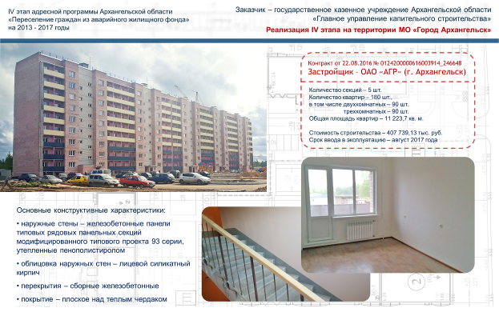

В рамках реализации 4 этапа программы в муниципальном образовании «Город Архангельск» планируется расселить
30,0 тыс. кв. м. аварийного жилья, переселить порядка
1 830 человек.
С целью исполнения программы в 2016 году заключено
4 государственных контракта (3 контракта на строительство
4 домов с ООО «СУОР» и 1 контракт на строительство 1 дома
с АО «АГР»).

18 августа 2017 года подрядной организацией
АО «Архангельскгражданреконструкция» введен в эксплуатацию 180-квартирный дом. В настоящее время муниципальным образованием завершается процедура заселения граждан.

АО «Архангельскгражданреконструкция»
Контракт от 22.08.2016, цена – 407,7 млн. руб.
Срок завершения работ – август 2017 года.
Количество квартир – 180 шт.
Общая площадь квартир – 11 223,7 кв.м.
Общая расселяемая площадь квартир – 9 664,6 кв.м.
Процент превышения – 14 %.
Жилой дом запроектирован из пяти типовых рядовых панельных секций модифицированного типового проекта 93 серии.
Здание 9-этажное с тех. подпольем и теплым чердаком.

Слайд № 3 – Архангельск
СУОР
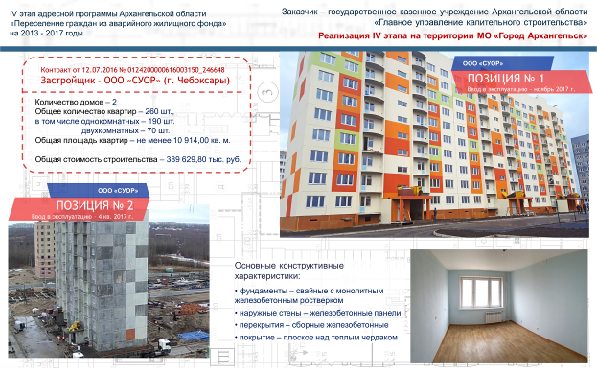
Далее по объектам ООО «СУОР». В настоящее время в завершающей стадии строительства находятся 2 жилых дома, строящихся этой компанией.

ООО «СУОР».
(1,2 позиция) Контракт от 12.07.2016, цена – 389,6 млн. руб.
Срок завершения работ по контракту – август 2017 года.
Количество жилых зданий – 2 шт.
Количество квартир – 260 шт.
Общая площадь квартир – по проекту 10 914,00 кв.м.
Общая расселяемая площадь квартир – 9 316,1 кв.м. (в том числе по 2 поз. – 6067,7; по 4 поз. – 3 248,4)
Процент превышения – 13 %.
Жилые дома запроектированы из трех (поз. 2) и двух (поз.4) типовых секций.

На 180-квартирном доме завершаются внутренние отделочные работы. На 80-квартирном доме завершаются фасадные работы, ведутся работы по внутренней отделке жилых помещений. Завершение программных мероприятий планируется осуществить до конца текущего года.

С целью реализации 4 этапа программы в муниципальном образовании «Город Архангельск» Правительством Архангельской области проведен предварительный анализ ведущих застройщиков Архангельской области
в части возможного участия в программных мероприятиях. Однако, учитывая необходимые объемы нового жилья, а также сжатые сроки реализации программы, местные застройщики оказались не готовы
к участию в программе в связи с чем возникла необходимость проработать возможность привлечения крупных застройщиков, представляющих другие регионы России.
На сегодняшний день существует отставание от первоначального графика производства работ ООО «СУОР» которое обусловлено следующими факторами:
- неблагоприятными погодными условиями на территории Архангельской области в период с марта по июль 2017 года (количество выпавших осадков превысило норму в 2,2 раза, при этом количество дней
с осадками составило до 23 в месяц), что не позволило своевременно выполнить сварочные работы при монтаже панелей строящихся жилых домов в соответствии с технологическим процессами производства работ, о чем имеется экспертное заключение ООО «НИЛ «Стройэкспертиза»;
- логистические процессы, перевалка строительных материалов
и конструкций для строительства жилых домов в г. Архангельске железнодорожным транспортом, занявшая значительные временные затраты.

За весь период реализации программы (2013-2017 годы) программа претерпевала изменения (часть людей выехала из области в другие регионы и квартиры освободились, частично граждане расселены в рамках исполнения договоров о развитии застроенных территорий, часть граждан умерли), т.е. произошла трансформация программы, в результате чего первоначально заявленные площади для расселения изменились и, учитывая пожелание собственников аварийного жилья на предоставление выкупной стоимости, в августе т.г. в действующее соглашение
с Фондом содействия реформированию ЖКХ на предоставление финансовой поддержки для реализации программы переселения
в г. Архангельске добавлен механизм предоставления выкупной стоимости собственникам жилых помещений – участникам программы.
Реализация государственной программы Архангельской области по переселению граждан из аварийного жилищного фонда в муниципальном образовании «Город Архангельск» будет достигнута за счет ввода 3-х жилых домов (1 дом – АГР, 2 дома – СУОР) и предоставление выкупной стоимости собственникам аварийного жилья.

04.03.2017 контракт на строительство жилого дома, площадью 9,7 тыс. кв. метров (позиция 1) расторгнут, собственникам выплачивается выкупная стоимость за изымаемое помещение.
31.08.2017 Фондом содействия реформированию ЖКХ
и министерством строительства и архитектуры Архангельской области внесены изменения в соглашение о долевом финансировании региональных адресных программ по проведению капитального ремонта многоквартирных домов и (или) переселению граждан из аварийного жилищного фонда в части возможности направлять средства бюджета субъекта Российской Федерации в местные бюджеты на переселение граждан из аварийного жилищного фонда.
22 сентября 2017 года между министерством строительства
и архитектуры Архангельской области и администрацией муниципального образования «Город Архангельск» заключено соглашение о предоставлении финансовой поддержки на реализацию мероприятий программы переселения, путем предоставления субсидии на выплату выкупной стоимости гражданам – собственникам жилых помещений.

По 300-квартирному дому, возводимому ООО «СУОР» выполнены фундаменты. В настоящее время работы на объекте приостановлены, завершить строительство дома планируется в рамках жилищных программ Архангельской области.

Слайд № 4 – Коноша
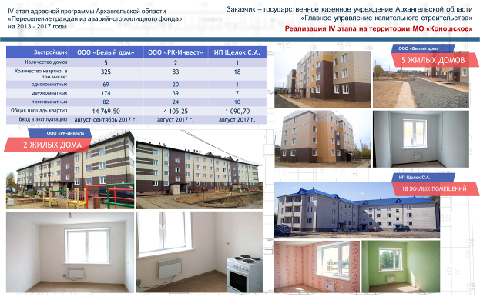

Для исполнения 4 этапа программы переселения
в муниципальном образовании «Коношское» предусмотрено расселение 18 890,54 кв. м. аварийного жилья, переселение
981 человека.
В рамках программы заключены государственные контракты
с ООО «Белый дом» (5 жилых домов), ООО «РК-Инвест» (2 дома)
и индивидуальным предпринимателем Щелок С.А. (приобретение 18 жилых помещений). Всего построено 426 квартир.

В настоящее время все дома введены в эксплуатацию, жилые помещения переданы в муниципальное образование, завершается процедура заселения граждан.

ООО «Белый дом» (5 жилых домов),
Контракт от 31.10.2016, цена контракта – 524,6 млн. руб.
Количество домов – 5 шт. (4-х этажные)
Количество квартир – 325 шт.,
Общая площадь квартир – 14 769,5 кв.м.;
Общая расселяемая площадь квартир – 14 026,6 кв.м.
Процент превышения – 5,3 %.
Жилые дома в кирпичном исполнении с навесным вентилируемым фасадом на свайном основании и плоской кровлей.
срок завершения работ по контракту – август 2017 года.
Дома введены в эксплуатацию: 1 дом – 31.08.2017, 1 дом – 15.09.2017,
3 дома – 28.09.2017

ООО «РК-Инвест»
Контракт от 22.11.2016, цена контракта – 149,6 млн. руб.
Количество домов – 2 шт. (3-х этажный по ул. Октябрьской и 4-х этажный по ул. Театральной)
Количество квартир – 83 шт.
Общая площадь квартир – 4 365,6 кв.м.;
Общая расселяемая площадь квартир – 3 773,24 кв.м.
Процент превышения – 7,8 %.
Жилые дома в кирпичном исполнении с навесным вентилируемым фасадом на свайном основании и шатровой кровлей.
срок завершения работ по контракту – август 2017 года.
17 августа 2017 года дома введены в эксплуатацию. Помещения предоставлены гражданам в полном объеме.

Индивидуальный предприниматель Щелок С.А. на приобретение 18 квартир
в пос. Коноша
Контракт от 21.12.2016, цена контракта – 39,7 млн. руб.
3-х этажное кирпичное жилое здание
Площадь приобретаемых квартир – не менее 1 090,70 кв. м.
Количество квартир – 18 шт.,
Жилой дом в кирпичном исполнении с навесным вентилируемым фасадом на естественном основании и шатровой кровлей.
срок передачи помещений – август 2017 года.
Помещения предоставлены гражданам в полном объеме.

Слайд № 5 – Онега
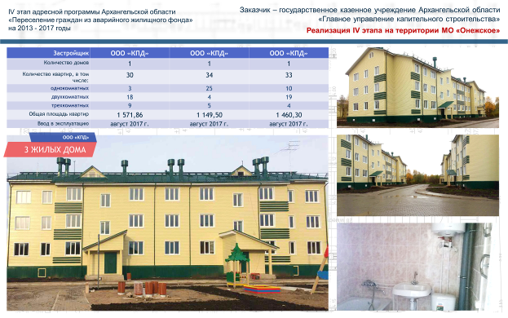

В муниципальном образовании «Онежское» и «Покровское» Онежского района программой предусмотрено расселение 3 992,6 кв. м. аварийного жилья, переселение 260 человек.
Государственным заказчиком ГКУ АО «ГУКС» заключено
3 контракта с ООО «КПД», осуществлено строительство 3-х домов на 97 квартир. 17 августа 2017 года все дома введены
в эксплуатацию, жилые помещения переданы в муниципальную собственность. Квартиры передаются гражданам.

Контракт от 25.10.2016
Цена контракта – 57 262 000,00 руб.
Количество квартир – 30 шт.
Общая площадь квартир – по контракту не менее 1 575,1 кв.м кв. м.
Общая расселяемая площадь квартир –1 438 кв.м.
Процент превышения – 9,3 %.

Контракт от 10.11.2016
Цена контракта – 52,9 млн. руб.
Количество квартир – 33 шт.
Общая площадь квартир – по контракту не менее 1 467,0 кв. м.
Общая расселяемая площадь квартир – 1 327,5 кв. м.
Процент превышения – 10,0 %.

Контракт от 08.11.2016
Цена контракта – 41,7 млн. руб.
Профинансировано – 22,4 млн. руб.
Количество квартир – 34 шт.
Общая площадь квартир – 1 195,5 кв. м.
Общая расселяемая площадь квартир – 1 044,9 кв. м.
Процент превышения – 10,0%.

Слайд № 6
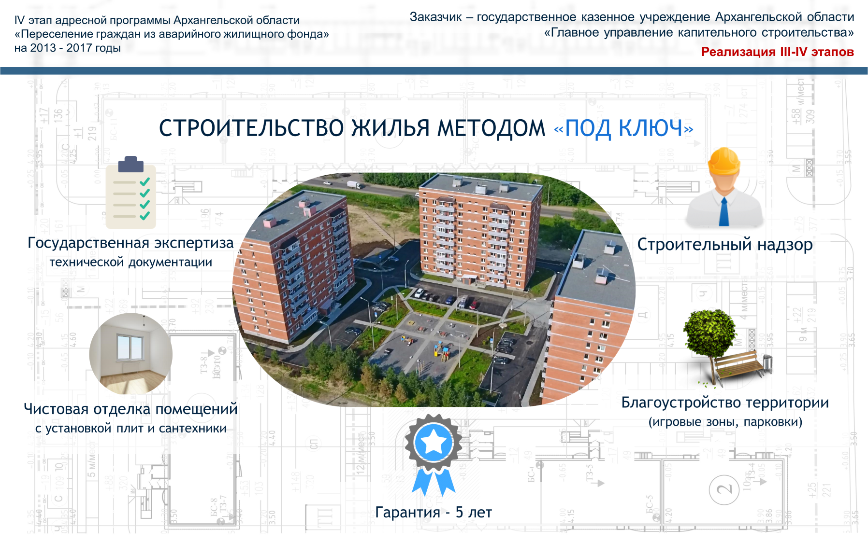

Программа переселения в Архангельской области находится в завершающей стадии. И сегодня можно сказать, что приняв полномочия исполнителя, Правительство области взяло на себя обязательство по завершению программы в г. Архангельске за последние 2 этапа реализации данной программы, тем самым выполнив показатель по г. Архангельску, установленный на 5 лет всего за 2 года. При этом в ходе реализации осуществлено строительство нового, современного и качественного жилья, отвечающего всем техническим требованиям.
Также необходимо отметить, что на начало реализации 3-его этапа программы переселения, Архангельская область входила в десятку отстающих регионов России по исполнению программы, но успешного реализовав 3 этап программы, мы вывели область на лидирующие позиции. И подтверждением этого служит дополнительное финансирование региональной программы из средств Фонда содействия реформированию ЖКХ, в объеме свыше 830,0 млн. рублей, что позволило закрыть дефицит средств областного бюджета.
Учитывая темпы строительства и выполнение технологических процессов, необходимых для качественного возведения объектов, некоторые регионы обратились в адрес Фонда и Минстроя России о возможности продления сроков реализации программы и получили согласие на завершение всех программных мероприятий до конца т.г.
Принимая во внимание неблагоприятные погодные условия
в весенне-летний период (в период с марта по июль 2017 года количество выпавших осадков превысило норму в 2,2 раза, при этом количество дней с осадками составило до 23 в месяц) и логистические процессы по доставке железобетонных изделий с завода-изготовителя в г. Архангельск для строительства домов, возводимых подрядной организацией ООО «СУОР», произошло отставание от графика производства работ. Вопросы доставки строительных конструкций были решены в оперативном порядке, Правительством области проведена совместная работа с ОАО «РЖД».
На сегодняшний день оба дома находятся в высокой строительной готовности, но сдача домов затянулась по причине длительных сроков изготовления и поставки лифтового оборудования на объект. Проектом предусмотрено наличие 2-х лифтов в каждом подъезде (1 пассажирский, 2-ой грузовой). Необходимо отметить, что в текущем году в рамках реализации мероприятия фонда капитального ремонта по массовой замене лифтов все заводы-изготовители имеют максимальную загрузку, тем самым увеличивая срок выполнения договоров поставки оборудования.
Мы не сомневаемся, что имея высокие темпы производства работ, завершение программы в полном объеме будет исполнено до конца 2017 года и людям, участникам программы, будут предоставлены новые квартиры или выплачена выкупная стоимость и требования Фонда будут выполнены.
В заключение, все дома, построенные методом «под ключ», включают в себя этап проектирования и обязательного прохождения государственной экспертизы технической документации, этап строительства объекта, включающего внутреннюю чистовую отделку помещений и установку сантехнического оборудования и плит для приготовления пищи, а также благоустроенную придомовую территорию с устройством проездов, тротуаров, установку детских площадок и автопарковок. При этом в процессе строительства на объекте осуществлялся постоянный контроль органом строительного надзора, отвечающего за производство работ, соответствие проектной документации, а также строительным нормам и правилам, что гарантирует качество возводимого жилья.
Кроме того, в соответствии с заключенными государственными контрактами каждая подрядная организация несет гарантийные обязательства за качество выполненных работ. Гарантийный срок, в течении которого подрядчик обязан устранять выявленные в ходе эксплуатации недостатки, составляет 5 лет.

И в завершение необходимо сказать, главный результат – это решение Фонда о предоставлении в 2018 году Архангельской области дополнительных финансовых средств на расселение еще порядка 4,5 тыс. кв. метров аварийного жилья.

